San Fernando College V_{o} B_{o} Jefe D
Departamento de Ingles

Guia # 9. Libro Move Beyond 2. Unit 6
Nombre |  | Curso
 |  | 6to básico A-B-C
Contenidos | Habilidades | Objetivos de Aprendizaje
GRAMMAR: can, can`t, adverbs of manner  Vocabulary: Sports and games | Recordar-identificar- Comprender- escribir | - Leer y demostrar comprensión de estructuras gramaticales que contengan palabras de uso frecuente.  - Escribir para describir acciones cotidianas.
Remember:
Estimado estudiante :
- NO ES NECESARIO IMPRIMIR LAS PÁGINAS DE LAS CORRECCIONES. SÓLO LA GUIA #9 SE IMPRIME.
- Las actividades deben ser escritas en la guía.
- Todas las actividades de ésta guía están en el Libro Move Beyond 2 . Se entregaran todos los contenidos gramaticales y de vocabulario en esta guía.
- Puedes ver el video explicativo en el link: https://youtu.be/fig7ToI9OBM
y así, entender las instrucciones y recibir retroalimentación alusivo a la grámatica.
- Si tienes dudas o quieres enviar algunos ítems de desarrollo ,puedes escribir al correo de tu profesora de inglés: 6to Básico A-B-C
Cursos |  | Profesor | Correo institucional
6to A | Miss Alejandra Isbej | aisbej@sanfernandocollege.cl
6to B + C | Miss Tania Guzman | tguzman@sanfernandocollege.cl
+ Antes de empezar a trabajar , revisemos las respuestas de algunos ejercicios de la guía Número 7.

Correción Guía # 7. (Past simple).
2. Do activity #3 and # 4 ,page 60.
6 | 9 | 8 | 3 | 5 | 1 | 2 | 7 | 4

3. Do activities 5 and 6. Page 61
5)
Base from | Past simple | Base from | Past simple
Phone | Phoned | Have | Had
Contact | Contacted | Drink | Drank
Start | Started | Sleep | Slept
Finish | Finished | Try | Tried
look | Looked | Hear | heard
Walk | Walked | Send | Sent
Shave | Shaved | Find | Found
get | got | can | could
(6-)Estas respuestas son de de acuerdo a sus actividades en el dìa de ayer.Me pueden enviar una foto via correo o vìa teléfono.
4. Do page 68, activities 1-2-3-4
1- Grammar  1-Was 2- weren`t 3- Were  4- Were 5- were | - Grammar  1-c 2- d 3- a 4- c 5- b
3-Vocabulary:  water land air  Boat ship Truck scooter Helicopter plane | - Vocabulary:  - Scared: asustado  - Excited: emocionado  - Nervous: nervioso  - Depressed: deprimido

GUÍA # 9. Libro Move Beyond 2. Unidad 6

Activity1: Work with words.Sports and Games
- Complete the sports , using the clues.
-ball | Basketball, bas_________, vol_____________, fo_________,
-ing | Sw_____________________, horse __________, sur_________; ski_________, sai________,  ice-___________, bicy___________,
-Other | Go____, te_______, so________, hoc_______,

Activity 2:
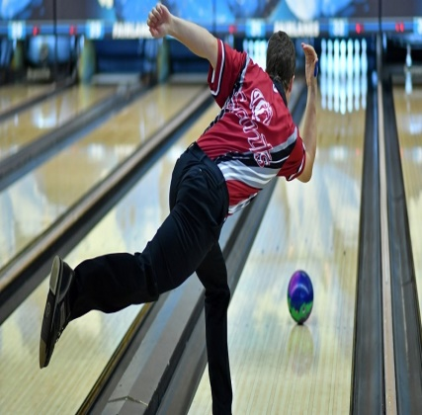
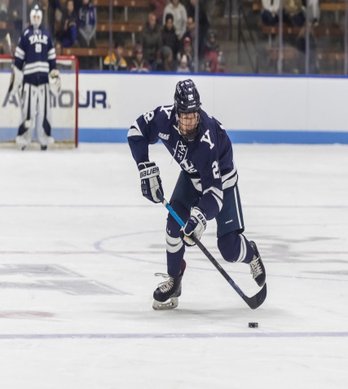

Activity 3:
Match the photos to the sports and games in the box.

____ chess ___ football
____ gymnastics ___ice hockey
___skateboarding __snowboarding

Activity 4. Read the dialogue and underline “Can”/Can`t forms and translate adverbs to spanish.
CAN-CAN`T
(+, -)
HE-SHE-IT-WE CAN/CAN`T + VERBO YOU- THEY-I

(¿?) CAN + SUJETO+ VERBO + COMPLEM. ?

Activity 5. Complete the examples. Use activity 4 to help you.

Activity 6. Complete the ad with words from the box.

